Mavzu: Avstriya fasoni

Reja:

1. Avstriya fasoni bichilishi, tikilishi.

2. Avstriya fasonini taxlamlarga taxlash.

Avstriya fasoni Tratreolka deb ham nomlanadi. Yupqa va qalin gazlamalardan tikiladi. Yupqa gazlamalarga makramalar, qalin gazlamalarga baxramalar tikiladi K. Asl razmerga nisbatan 1/1, 1/2 S, 1/3 o`lchamda olinadi. Ikki qatorli tesmalar tikiladi. Bichishdan oldin dazmollanadi.

Misol: eni 2m, bo`y 2m

5 m

1) Asl o`lcham 2 m joyga eni

3 sm

5m, bo`yi 6m gazlama olinadi.

Tepa tomoni 3 sm, yonlar 3 sm

3 sm

3 sm

6 m

dan belgilanadi.

2) Fasonimizni eni 50 sm lik

bo`laklarga belgilaymiz.

50 sm

50 sm

50 sm

50 sm

50 sm

50 sm

50 sm

3) Gazlama tepa qismiga 2

5 m

qatorli tesma tikiladi, eniga

ham 2 qatorli tesmalar

50 sm

50 sm

50 sm

ketma-ket tikiladi, etak

6 m

50 sm

50 sm

50 sm

tomonida 2 sm joy qoldiriladi.

Etak oberlok qilinadi.

50 sm

2 m

4) Tikilgan tesmalarni etak

tomoni bog`lanadi, iplari t

epaga qaratib tortiladi.

2 m

Tepa tesmalar iplari ham

tortiladi va chimga taxlanadi.

Tepa 1/25 taxlanadi,

etak 1/3 taxlanadi.

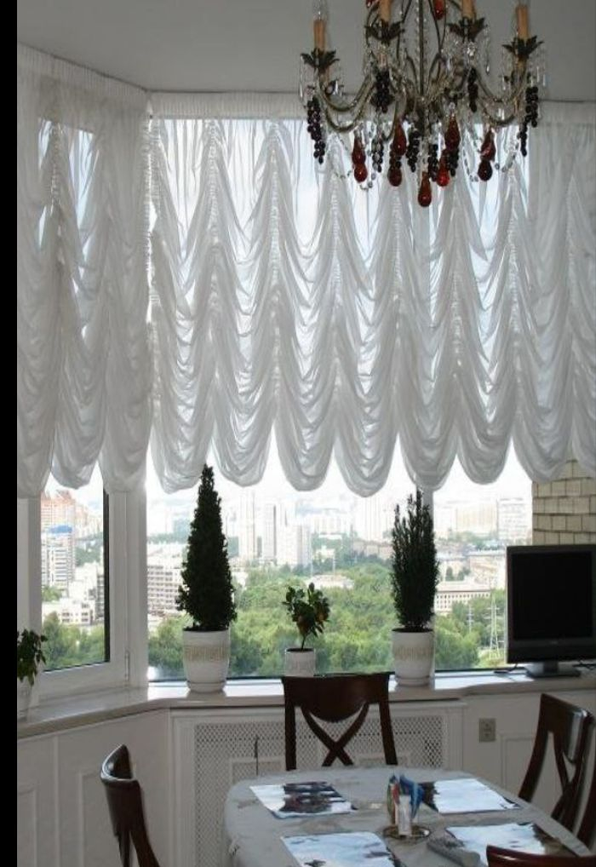

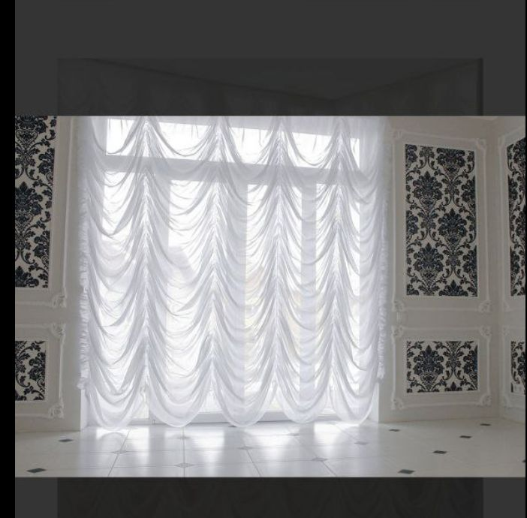



Nazorat uchun savollar:

1. Avstriya fasoni necha taxlamlarga taxlanadi.

2. Avstriya fasoni tesmalari qayerlarga tikiladi.

3.Yupqa gazlamalarga nimalar tikilkadi.